Resource: unfoldingWord® Open Bible Stories
unfoldingWord® Open Bible Stories © 2022 unfoldingWord. Released under CC BY-SA 4.0 license. unfoldingWord® Open Bible Stories has been adapted in the following languages: Tok Pisin, Arabic (عربي), French (Français), Hindi (हिंदी), Indonesian (Bahasa Indonesia), Portuguese (Português), Russian (Русский), Spanish (Español), Swahili (Kiswahili), and Simplified Chinese (简体中文) from unfoldingWord® Open Bible Stories © 2022 unfoldingWord. Released under CC BY-SA 4.0 license by Mission Mutual

unfoldingWord® Open Bible Stories

4. Завет Бога с Аврамом
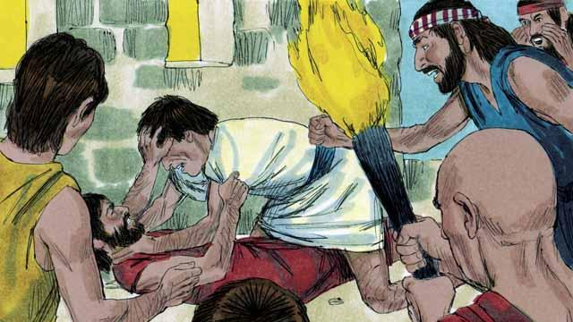
Спустя много лет после потопа, в мире снова стало много людей, и они по-прежнему были злыми и грешили против Бога и против друг друга. В то время все люди говорили на одном языке. И хотя Бог повелел людям расселиться по всей земле, они, наоборот, собрались вместе и принялись строить город.
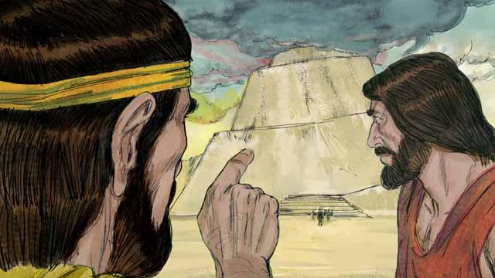
Люди были очень гордыми. Они не желали слушаться Бога и жить так, как Он требовал. Более того, они начали строить высокую башню до самого неба, чтобы прославить своё имя. Бог понимал, что если их не остановить, то они будут и дальше работать над своим злым замыслом.
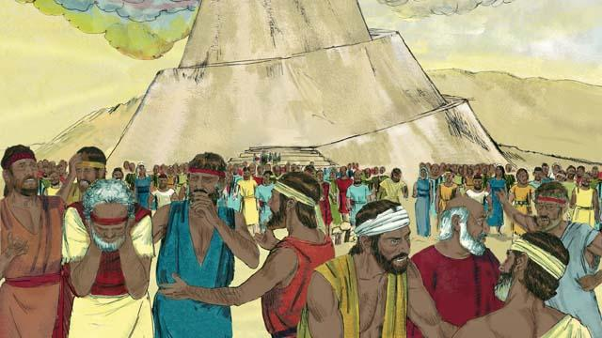
Тогда Бог заменил общий язык людей на множество разных языков и расселил людей по всему миру. Город, который они начали строить, назвали Вавилон, что означает «смешанный».
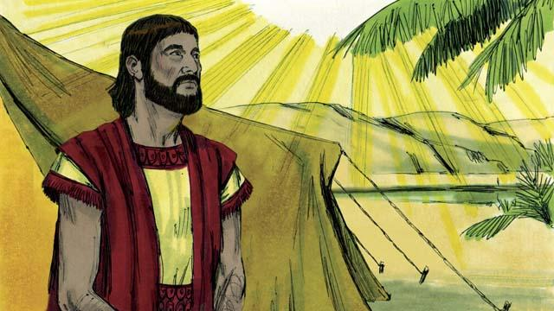
Сотни лет спустя Бог обратился к человеку по имени Аврам. Бог сказал ему: «Оставь свою страну и родственников и иди в землю, которую Я укажу тебе. Я благословлю тебя и произведу от тебя великий народ. Я сделаю твоё имя великим. Я благословлю тех, кто благословляет тебя, и прокляну тех, кто проклинает тебя. Все народы на Земле будут благословлены благодаря тебе».
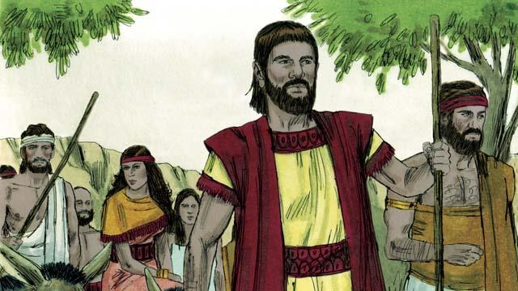
Аврам послушался Бога. Он взял свою жену Сару, всех слуг и всё, что ему принадлежало, и пошёл в Ханаан — землю, которую указал ему Бог.
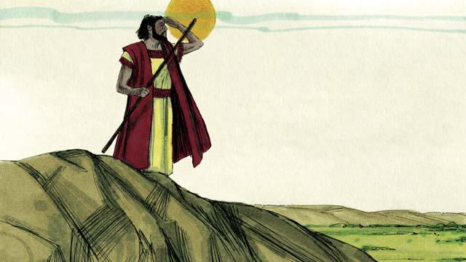
Когда Аврам пришёл в Ханаан, Бог сказал ему: «Посмотри вокруг. Я дам тебе всю эту землю, и твои потомки будут владеть ей вечно». И Аврам поселился в этой земле.
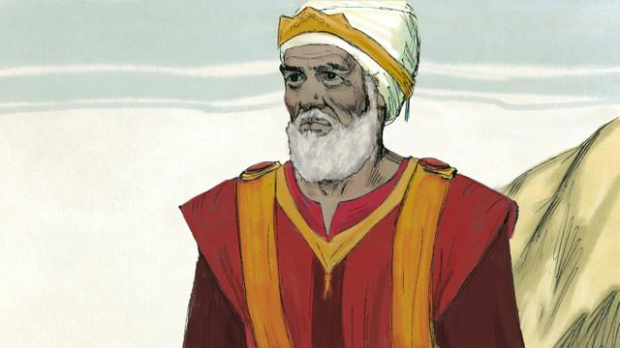
Там жил человек по имени Мелхиседек — священник Всевышнего Бога. Однажды после битвы и освобождения своего племянника из плена Аврам встретился с Мелхиседеком. Тот благословил Аврама и сказал: «Пусть Всевышний Бог, Которому принадлежат небо и земля, благословит Аврама!» После этого Аврам дал Мелхиседеку десятую часть из всего, что у него было.
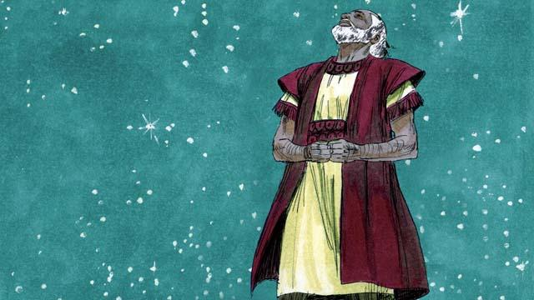
Прошло много лет, но у Аврама и Сары не было наследников. Бог снова обратился к Авраму и пообещал ему сына и столько потомков, сколько звёзд на небе. Аврам поверил обещанию Бога, и Бог объявил Аврама праведным за то, что тот поверил Его обещанию.
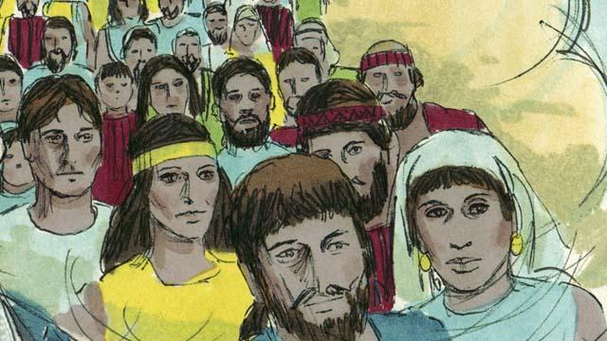
Затем Бог заключил завет с Аврамом. Обычно завет заключается между двумя людьми, которые договариваются выполнять друг перед другом определённые обязательства. Но в этот раз завет не был заключён между двумя людьми. Сам Бог заключил завет с Аврамом и пообещал ему, что у него родится сын, который и будет его наследником. При заключении этого завета Бог отдал землю Ханаан потомкам Аврама. Затем во сне Бог открыл то, что произойдёт с потомками Аврама. Прошло много лет. Аврам продолжал верить Богу, хотя по-прежнему оставался без обещанного сына-наследника.
Библейская история из Бытия 11–12, 15

